Отчет по домашней работе «Generative-бот персонажа из сериала»

Важно:
- имя бота: https://t.me/TBB_chat_bot, но бот сам по себе не работает, для этого нужно скачать проект, перейти в папку проекта и запустить python main_generative.py
- это англоязычный бот, он не понимает русского
- я записал видео работы бота: https://www.youtube.com/watch?v=UxMhAukmsSg. Я довольно медленно говорю, предлагаю смотреть на скорости 1,25.
- бот загружает модель и токенайзер с HuggingFace, это может занять полторы-две минуты. В случае проблем с загрузкой, прошу сообщить (или в пачку или в whatsapp +7 966 325 60 78) и я передам данные и модель через гугл-диск для локальной загрузки модели. Однако, не ожидаю проблем, так как работа с HF тестировалась мной!

- Отчет включает в себя описание данных, процесс подготовки данных,

Код сбора и обогащения данных: data_preparation.ipynb
Код адаптации данных для файнтюнинга: data_preprartion_generative.ipynb
Данные были собраны с сайта фанатов сериала «Теория большого взрыва». В качестве персонажа я выбрал Леонарда. См файл data/eng_script.xlsx
Дообучение моделей описано в tinyllama_ft.ipynb
Все реплики сериала уже были разложены по ролям и сценам. Каждая строка (одна стрка — одна реплика) была обогащена предыдущей репликой.

- описание модели, дообучение модели, выбор гиперпараметров

Для генерации я выбрал модель TinyLlama/TinyLlama-1.1B-Chat-v1.0 . Это модель на основе Tiny Llama, уже обученная на задачах чата. Эта модель допускает получение на вход инструкцию особенностей поведения, и, так как мой персонаж по профессии инженер, я при обучении подал инструкцию «you are an engineer”. Архитектура модели на картинке ниже, это декодер-модель, состоящая из 22 блоков энкодера. Модель дообучалась по методологии LoRA с использвоанием библиотеки peft.(процесс дообучения в tinyllama_ft.ipynb)

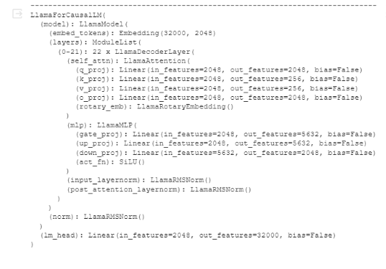

Сначала я обучил модель на трех эпохах, но по тому, как убывал loss, понял, что есть еще потенциал для обучения:
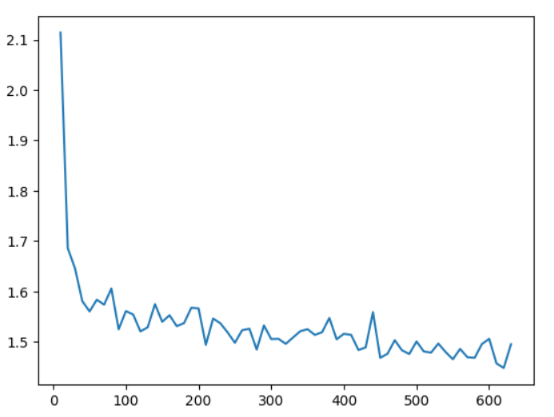

Поэтому я решил добавить еще три эпохи и под конец шестой эпохи увидел, что loss вышел на «полочку». В качестве финальной модели я выбрал ближаишй к полочке сохраненнный чекпоинт.

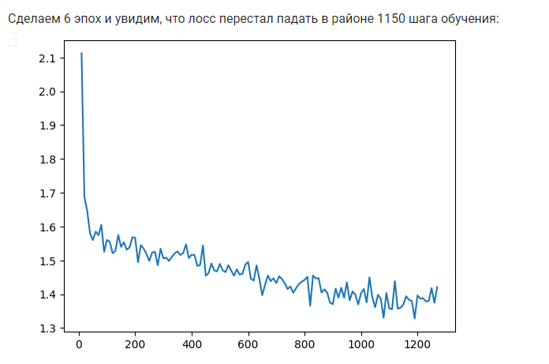

Так же я провел подбор гиперпараметров:
1) менял батч сайз (пробовал 8 и 16)
2) менял LR (1e-4, 5e-5, 1e-5)
3) менял ранк разложения матриц в lora (см следующий график)

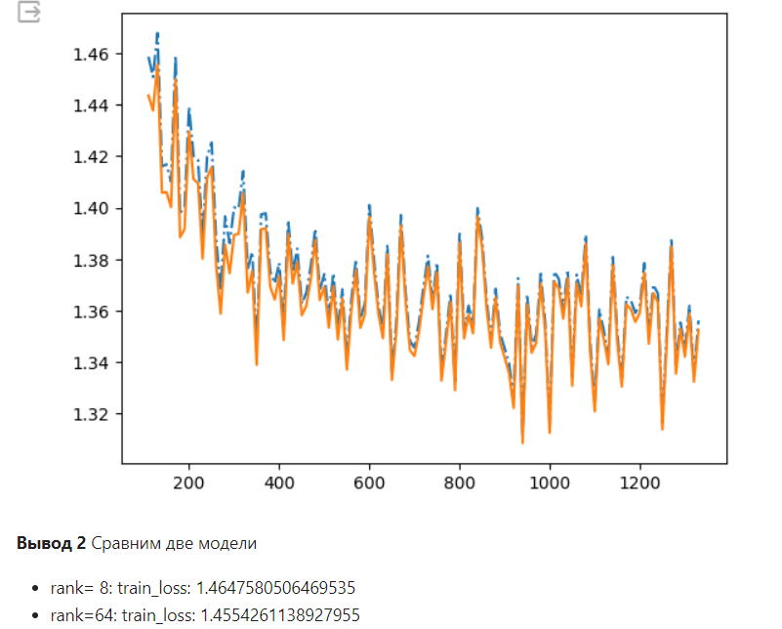

- ссылку на github объединенного проекта retrieval+generative:

https://github.com/satyrmipt/telegram_retireval_bot/

- Выбор параметров генерации:

Процесс выбора гиперпараметров генерации описан в tinyllama_ft.ipynb в разделе «Выбор гипермараметров в режиме инференса». Копирую сюда краткий пересказ.
Для того, чтобы улучшить качество генерации я провел подобр трех параметров генерации:
temperature (степено фантазий модели)
repetition penalty (штраф за повтор токенов)
max_new_tokens (ограничение на длину генерируемого текста)
После того как я попросил модель поотвечать на реальные вопросы из сценария для нескольких наборов параметров, я посчитал ROUGE-1 и ROUGE-2 для всех вариантов генерации и выбрал тот набор параметров, который дал наиболее учспешный результат по ROUGE-1/2. Так же я провел визуальный контроль — просмотрел генерацию глазами. Но я понял, что не могу почувствовать различий в качестве генерации в широком диапазоне параметров, поэтому доверился ROUGE-подходу.

- Асинхронность

Телеграм-бот был реализован с помощью библиотеки telegram, она рассчитана на асинхронность. Асинхронность реализована с помощью библиотеки nest-asyncio. Код реализации бота смотри по в main_generative.py

- Код инференса должен быть понятным и упакованным в отдельный скрипт.

Main_generative.py – общий скрипт для телеграм-бота. Остальная логика вынесена в отдельные модули.

Вы должны описать свой итеративный процесс улучшения работы над проектом: с чего начиналось обучение (Baseline) и как оценивали, насколько успешно чат-бот отвечает.

Я начал работы с поиска модели. В условиях ограниченности ресурсов я искал tiny-модели и мне повезло — в свободном доступе выложена уже адаптированная для чата модель tiny llama. Я не делал сравнения нескольких моделей (например, по объективным числовым метрикам), работал только с этой моделью.

Много часов было потрачено на то, что изначально я взял неправильный формат промпта (видимо формат промпта обновился в последней версии модели). Я понял это по плохой генерации не смотря на неплохое падение лосса при дообучении.

На этапе выбора гиперпараметров дообучения я исследовал несколько наборов гиперпараметров. Отбирал лучшую комбинацию по значению лосса на однаковом числе эпох. Я не делал сравнение моделей по perplexity, так как она однозначно связана с loss.

На этапе выбора генеративных параметров я отбирал наиболее подходящие параметры используя rouge-мутрику. Хороший эффект дал подбор гиперпараметра max_token_length.

Все из предыдущего пункта + упаковка решения в виде web-сервиса — 11 баллов.

Договаривалсь с лектором, что телегам-бот тоже подходит. Сделал асинхронного бота, так как на работе часто просят инференс в виде бота и я решил потренироваться в этом навыке. Это мой первый телеграм-бот.

